**Zeig-Was-Du-Kannst-Test Sozialwissenschaften**

**Termin** 23.10.2023

**Themen** Lerntheorien, Wahrnehmung, Methoden

**Zeit** 90 Minuten

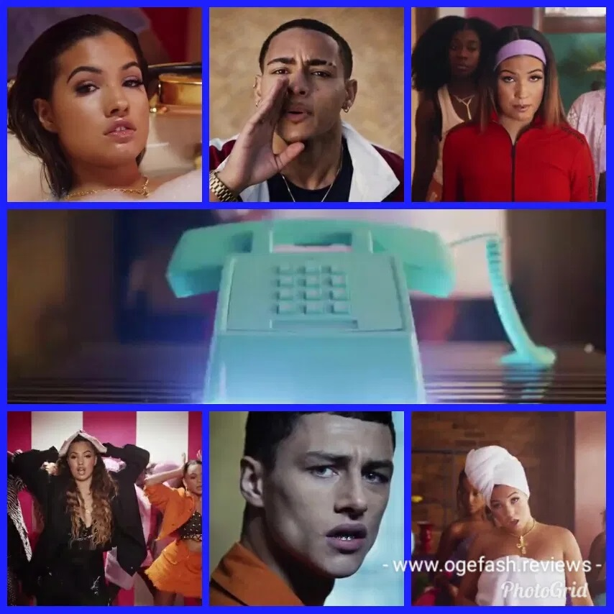

**Bewertungskriterien**

Bei den Antworten werden Theoriebezug, Detaillierungsgrad und Klarheit der Formulierung bewertet. Bei Erklärungs- und Beschreibungsaufgaben geben ausschliesslich **klar ausformulierte Sätze** Punkte.

Es wird Wert auf eine saubere, systematische Darstellung und **schöne, lesbare Schrift** gelegt.

Nur leserliche und klar zuordenbare Aussagen geben Punkte.

**May time be ever in your favor!**

**Punktesystem und Bewertungstabelle**

|  |  |  |
| --- | --- | --- |
| **Aufgabe** | **Mögliche Punkte** | **Erreichte Punkte** |
| **1. Teil: Papier** |  |  |
| Aufgabe 1  Fachbegriffe | 4 |  |
| Aufgabe 2  Zuordnungsaufgabe | 2 |  |
| Aufgabe 3  Lückentext | 4 |  |
| Aufgabe 4  MC-Fragen | 8 |  |
|  | **18** | **15.25** |
| **2. Teil: Digital** |  |  |
| Aufgabe 5  Textbeispiel | 8 | 6 |
| Aufgabe 6  Videobeispiel Mabel | 8 | 7.5 |
|  | **16** | 13.5 |
| Bonus-Aufgabe | 2 | 2 |
|  |  | 15.5 |
| **Punktetotal** | **34** | **30.75** |
| Note | Aufstieg um mehr als eine Note, Gratulation! | **5.5** |

**Notenberechnung:** Erreichte Punkt / Maximalpunkte * 5 + 1 = Note

**Zweiter Teil: Digitale-Probe**

**Open Book**

**Richtzeit: 50 Min.**

**Wichtig:** Lies erstmal in aller Ruhe die Instruktionen!

**Bewertungskriterien**

Bei den Antworten werden Theoriebezug, Detaillierungsgrad und Klarheit der Formulierung bewertet. Bei Erklärungs- und Beschreibungsaufgaben geben ausschliesslich klar ausformulierte Sätze Punkte.

Es wird Wert auf eine saubere, systematische Darstellung gelegt. Zeigen Sie bei den Erklärungen, dass Sie mit den passenden Fachbegriffen der Theorien umgehen können; heben Sie diese **fett** hervor.

Überzählige Zeilen werden für die Bewertung **nicht** berücksichtigt.

**Generelle Vorgaben**

Schriftart Arial, Schriftgrösse 12, Zeilenabstand 1.5, Seitenränder je 2 cm.

Gliedern Sie den Text in Abschnitte. Abstände / Lücken zwischen den Zeilen werden nicht mitgezählt. Halbe Zeilen werden halb gezählt.

Eine sozialwissenschaftliche Erklärungstheorie darf innerhalb der ganzen Probe ausschliesslich **einmal** verwendet werden.

**Quellen**

Das Musikvideo befindet sich in TEAMS im Ordner »Lerntheorien«, ist aber auch auf YouTube und Nanoo.tv verfügbar (s. Links). Auf Anfrage kann es im Notfall per Mail zugestellt werden.

**Ehrenkodex**

Vertrauensbasis; schreibe alle Texte selbst. Texte mit dem gleichen Wortlaut geben für beide betroffene Parteien keine Punkte, auch Abschriften aus dem Lehrbuch geben keine Punkte. Es ist von Interesse, was **du** persönlich als Individuum denkst und fühlst.

**Aufgabe 0:**

Beispiel, wie die Antworten aussehen müssen. Bitte **genau** an das Raster halten.

Im ersten Kasten steht die Anweisung, im zweiten tragen Sie Ihre Antwort ein.

Verwende bitte nie farbige Markierungen, sondern nur **fette Hervorhebung**.

Hebe immer die wichtigsten, passenden Fachbegriffe im Fliesstext fett hervor (siehe Beispiel unten).

Das Beispiel ist extra aus einem anderen Fachgebiet und soll nur auf die **formalen Vorgaben** hinweisen.

|  |
| --- |
| **Beispiel / Szene festlegen**  Vorgaben: Drücke die Beobachtung **in einem Satz** aus. |
| Ich habe im Video beobachtet, wie Ethan Hunt eine Terroristin gefangen nehmen konnte. |
| **Erklärung formulieren**  Vorgaben: Maximal 10 Zeilen Text. |
| Das erkläre ich aus soziologischer Sicht wie folgt:  Der Geheimdienst eines Landes in Europa hat Beweise, dass eine terroristische Organisation einen Sprengstoffanschlag für den nächsten Tag plant. Dabei sollen viele hundert Menschen ums Leben kommen. Die Terror-Organisation ist wegen ihrer Brutalität und **Kompromisslosigkeit** bekannt.  Dem Geheimdienst gelingt es, eine Frau festzunehmen, die als eine Anführerin in dieser Organisation gilt. Man weiss, dass diese Frau an der Vorbereitung des geplanten Attentats beteiligt war. Man könnte wahrscheinlich das **Attentat** verhindern, wenn sie sagen würde, was sie weiss.  Die Frau wird lange verhört. Aber sie verweigert jede Aussage. Man muss befürchten, dass das Attentat jederzeit stattfindet. Deshalb erwägt der Geheimdienst, die Gefangene zu foltern, damit sie endlich sagt, was geplant ist.  In dem Land ist **Folter** allerdings verboten. |

**Aufgabe 5**

**Anwendung von Theorien auf ein Fallbeispiel [Total 8 Pkt.] 6**

**Textbeispiel**

**Beurteilungskriterien: Prägnanz, Genauigkeit, Theoriebezug (inkl. Fachbegriffe)**

Heben Sie die benutzen **Fachbegriffe** fett hervor.

**Lesen Sie das folgende Fallbeispiel (Artikel).**

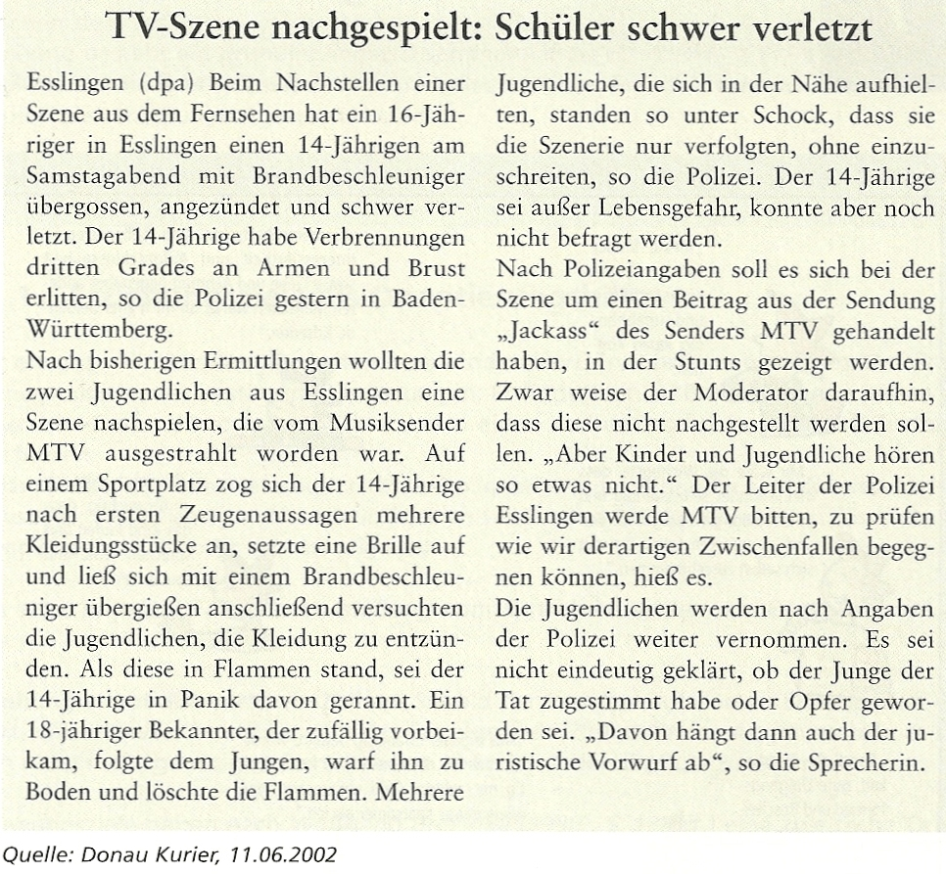



**a) Wie lässt sich der Artikel anhand des Modelllernens erklären? [3 Pkt.] 2**

|  |  |
| --- | --- |
| **Erklärung formulieren**  Vorgabe: Maximal 15 Zeilen Text.  Berücksichtige je mindestens eine Eigenschaft von Modell und Beobachter, die Phasen und Prozesse des Modellernens sowie einen Effekt.  Strukturiere deinen Text in **Abschnitte**.  Hebe die Fachbegriffe **fett** hervor. | 3 |
| Meine Erklärung lautet:  Die Jugendlichen (Beobachter) erhofften sich durch die Nachahmung des der Jackass Szene auch berühmt und lustig zu sein, wie die auf MTV gezeigten Leute (Modell).  Konkreter Eigenschaften nennen, die für ML förderlich sind.  Als sie die Serie auf MTV sahen befanden sie sich noch in der **Beobachtung und Lernphase**, während des sehen der Serie spielten sich **Aufmerksamkeitsprozesse** ab, welche sie anschliessend in **Gedächtnisprozessen** für sich werteten und speicherten.  Jedes Mal, wenn sie gesehen haben, wie die Schauspieler in der Szene positive Reaktionen und Lob bekamen, hatte dies einen **Enthemmenden Effekt** auf die Jugendlichen. Bedeutet also es wurde wahrscheinlicher das sie das Verhalten auch wirklich nachahmen.  gut  Als sie dann den Stunt auf dem Platz nachahmten gingen sie über die **Ausführungsphase**, hierbei spielten sich **Motivationsprozesse** und **Reproduktionsprozesse** bei den Jugendlichen ab. Auch hier konkreter beschreiben. | 2 |

**b) Wie kannst du den betreffenden Jungen mittels einer Kombination aus Shaping und differentieller Verstärkung dazu bringen, in Zukunft solch riskante Stunts zu unterlassen? [2 Pkt.] 1**

Beschreibe das Vorgehen so genau, dass eine erziehungsberechtigte Person es durchführen kann.

|  |  |
| --- | --- |
| **Beschreibung formulieren**  Vorgabe: Maximal 10 Zeilen Text.  Hebe die Fachbegriffe **fett** hervor. | 2 |
| Meine Beschreibung:  Das Negative Verhalten soll mittels einer **Positiven Bestrafung** bestraft werden.  Kombination aus Shaping und differentieller Verstärkung wird verlangt.  Das kann z.B. in Form eines Zivildienstes, Geldstrafe oder Nachsitzen passieren. Ausserdem könnte man ihnen für eine gewisse Zeit Freiheiten einschränken z.B. Ausgangszeit etc. Wenn die Jugendlichen Einsicht zeigen und es seit längerem zu keinen Vorfällen mehr gekommen ist, soll dieses gute Verhalten **positiv verstärkt** werden. Die Jugendlichen sollen für ihr Verhalten gelobt werden und in irgendeiner Form eine Belohnung erhalten. Auch sollten sie in Form einer **Negativen Verstärkung** wieder mehr Freiheiten bekommen, welche zuvor begrenzt wurden.  Shaping (Teilschritte) nicht thematisiert. | 1 |

**c) Beschreibe, wie du mit einem Experiment empirisch belegen kannst, dass Jugendliche nach dem Anschauen von Jackass riskante, gefährliche Stunts nachmachen. [3 Pkt.]**

Beschreibe das Experiment so genau, dass eine Schulklasse es durchführen kann.

|  |  |
| --- | --- |
| **Konzept / Operationalisierung beschreiben**  **Operationalisierung bedeutet:** Wie machst du die Variablen, die du beobachten willst, messbar.  Formuliere das Konzept / die Operationalisierung in **zwei bis drei** prägnanten Sätzen. | 1 |
| Meine **Operationalisierung** ist wie folgt:  Die Schulklasse wird in zwei Gruppen aufgeteilt, eine sieht sich Jackass an die andere nicht.  Nachher werden sie auf einen Platz gebracht, wo sich Gegenstände befinden, um einen Stunt nachzuahmen.  Anschliessend wird beobachtet und gemessen wie viele der Kinder die Stunts tatsächlich machen.  Sehr systematisch. |  |
| **Aufbau des Experiments**  Vorgabe: Je ein Satz oder Begriff. | 2 |
| **AV** (abhängige Variable):  Anzahl Kinder welche versuchen einen Stunt nachzuahmen |  |
| **UV** (unabhängige Variable):  Das Ansehen von Jackass |  |
| **EG** (Experimentalgruppe):  Gruppe welche sich Jackass ansieht. |  |
| **KG** (Kontrollgruppe):  Gruppe welche sich nicht Jackass ansieht. |  |

**Aufgabe 6: Anwendung von Theorien auf ein Fallbeispiel [Total 8 Pkt.] 7.5**

**Video-Beispiel »Don’t call me up«** (by Mabel)

**Nanoo-Link:** [**https://www.nanoo.tv/link/v/EzLTgmKC**](https://www.nanoo.tv/link/v/EzLTgmKC)

**YouTube-Link:** [**https://www.youtube.com/watch?v=9TQKyDD9Yig**](https://www.youtube.com/watch?v=9TQKyDD9Yig)

**Klassische Konditionierung 3.5**

a) Erkläre ein Beispiel / eine Szene des Musikvideos »Don’t call me up« von Mabelanhand **der Klassischen Konditionierung.**

Achte darauf, dass du das Schema mit den vier Schritten vollständig beschreibst.

[1 Pkt. Beobachtungsbeschrieb, 3 Pkt. Erklärung]

|  |  |
| --- | --- |
| **Beispiel / Szene festlegen**  Vorgaben: Drücke die Beobachtung **in einem Satz** aus. | **P**  **1** |
| Ich habe im Video beobachtet ...  Männer immer wieder versuchen Mabel anzurufen, sie geht aber nicht ran und singt davon das sie sie sich nicht anrufen sollen. |  |
| **Erklärung formulieren**  Vorgaben: Maximal 15 Zeilen Text.  Gliedert die Texte in Abschnitte, diese werden nicht mitgezählt. Halbe Zeilen werden halb gezählt. | **3** |
| Das erkläre ich anhand der Klassischen Konditionierung wie folgt:  **Neutraler Stimulus** einen Anruf tätigen, Hörer in die Hand nehmen, führte Angangs zu keiner spezifischen Reaktion. **Unkonditionierter Stimulus** hier Mabel, nimmt nie mehr das Telefon ab, was zu negativen Gefühlen führt.  Den Anruf zu tätigen (**Neutraler Stimulus**) in Kombination mit (dem UCS) den negativen Gefühlen, da Mabel den Anruf immer wieder (**Wiederholung**) ignoriert (**UKR**), führt dazu das nun der **Konditionierte Stimulus**, also einen Anruf zu tätigen bereits zu negativen Gefühlen führt (**Konditionierte Reaktio**n), auch wenn es gar nicht Mabel ist welche angerufen wird.  Systematisch aufgebaut, klar (nur dritter Schritt geht nicht auf) | 2.5 |

**Operante Konditionierung 4**

b) Erkläre ein Beispiel / eine Szene des Musikvideos »Don’t call me up« von Mabelanhand der **Operanten Konditionierung.**

Setze die **Fachbegriffe** richtig ein und hebe sie **fett** hervor.

[1 Pkt. Beobachtungsbeschrieb, 3 Pkt. Erklärung]

|  |  |
| --- | --- |
| **Beispiel / Szene festlegen**  Vorgaben: Drücke die Beobachtung **in einem Satz** aus. | **P**  **1** |
| Ich habe im Video beobachtet ...  Die Männer werden immer frustrierter jedes Mal wo sie Mabel nicht mehr erreichen können. |  |
| **Erklärung formulieren**  Vorgaben: Maximal 15 Zeilen Text.  Gliedere deinen Text in Abschnitte, diese werden nicht mitgezählt. Halbe Zeilen werden halb gezählt. | **3** |
| Das erkläre ich anhand der Operanten Konditionierung wie folgt:  Mabel nimmt nicht mehr das Telefon ab, das bedeutet das sie das Verhalten der Männer, welche sie erreichen wollen, **kontinuierlich** **negativ bestraft**, da sie so nicht mehr mit ihrer Freundin in Kontakt kommen können. Deshalb werden sie immer frustrierter und werden irgendwann dadurch komplett aufhören Mabel anzurufen. Wenn Mabel sie noch länger ranhalten möchte, was moralisch verwerflich wäre, könnte mittels **Intermittierender Verstärkung** dafür sorgen das die Männer weiterhin versuchen sie zu erreichen, falls sie z.B. doch die Aufmerksamkeit mag. Sie müsste nur gelegentlich ans Telefon gehen und ihnen gut zureden, sie sonst aber weiterhin ignorieren.  Geht auf, nachvollziehbar. |  |

**Bonus-Aufgabe:**

Dies ist eine Wahlaufgabe löse **ausschliesslich** a) oder ausschliesslich b).

Es gibt nur **eine Aufgabe** Punkte.

**a) Verknüpfung Lerntheorien mit Wahrnehmung [zusätzlich 2 Pkt.]**

Verknüpfe die Lerntheorien mit dem Thema **Wahrnehmung**.

Wie lässt sich das Wissen des Themas Wahrnehmung für das aktuelle Thema Lerntheorien nutzen (oder umgekehrt)?

Inwiefern tragen die Kenntnisse von beiden Themen etwas dazu bei, Phänomene im Alltag zu erklären?

|  |  |
| --- | --- |
| **Verknüpfung nennen**  Vorgabe: Drücke die Verknüpfung in einem prägnanten Satz aus. |  |
| Ich sehe folgende Verknüpfung: |  |
| **Beispiel formulieren**  Vorgabe: Maximal 10 Zeilen Text. | 2 |
| Mein Beispiel dazu lautet wie folgt: |  |

**b) Verknüpfung Lerntheorien mit Wissenschaft und Methoden**

**[zusätzlich 2 Pkt.]**

Verknüpfe die Lerntheorien mit dem Thema **Wissenschaft und Methoden.**

Wie lässt sich z. B. das Wissen des Themas Wissenschaft und Methoden für das

aktuelle Thema Lerntheorien nutzen (oder umgekehrt)?

Inwiefern tragen die Kenntnisse von beiden Themen etwas dazu bei, Phänomene im

Alltag zu erklären?

|  |  |
| --- | --- |
| **Verknüpfung nennen**  Vorgabe: Drücke die Verknüpfung in einem prägnanten Satz aus. |  |
| Ich sehe folgende Verknüpfung:  Mit dem Thema Wissenschaft können Lerntheorien erforscht und ihre Formung analysiert werden. |  |
| **Beispiel formulieren**  Vorgabe: Maximal 10 Zeilen Text. | 2 |
| Mein Beispiel dazu lautet wie folgt:  Es könnte ein Experiment zur Konditionierung aufgebaut werden wo eine Person einer Gruppe immer wieder als Besonders cool dargestllet wird und der anderen Gruppe nicht. Anschliessend können sie in eine Situation gebracht werden, wo sie der «coolen Person» helfen könnten. Nun kann analysiert werden, ob die gruppe wo die Person als «cool» vorgestellt wurde hilfsbereiter ist. Das Experiment kann man nun mit mehreren Gruppen durchführen und die erhobenen Daten dann statistisch auswerten.  Guter Ansatz. Aber ist das Konditionierung, nicht eher Modellernen? (sonst müssten die Reize und Reaktionen genauer differenziert werden). |  |

